Краевое государственное казенное специальное (коррекционное) образовательное учреждение для обучающихся, воспитанников с ограниченными возможностями здоровья
«Специальная (коррекционная) общеобразовательная школа-интернат VIII вида 14»

Тема: «Совершенствование оздоровительной работы с учащимися и привитие навыков ЗОЖ, развитие коммуникативных навыков и формирование методов бесконфликтного общения»

Выступление на М.О
классных руководителей
подготовила учитель истории и обществознания
Григорьева Вера Николаевна

Амурск-2015 год

«Совершенствование оздоровительной работы с учащимися и привитие навыков здорового образа жизни, развитие коммуникативных навыков и формирование методов бесконфликтного общения»

«Человек не воспитывается по частям, он создаётся всей суммой влияний, которым он подвергается».
А.С. Макаренко
В условиях модернизации системы российского образования, усилия педагогов и психологов направлены на организацию и разработку инновационных способов обучения подрастающего поколения. В специальном образовании вопрос использования педагогами эффективных средств и методов, обеспечивающих охрану жизни и здоровья обучающихся с ограниченными возможностями (далее ОВЗ), является особенно актуальным, так как детям необходима постоянная психолого-педагогическая помощь в решении проблем личностного роста и взаимоотношений с окружающими.
Специальная (коррекционная) общеобразовательная школа VIII вида осуществляет комплексную систему обучения и воспитания детей с интеллектуальным недоразвитием, обеспечивая им уровень общего образования и первоначальной профессиональной подготовки, адекватные возможностям. На всех этапах обучения и воспитания осуществляется коррекция познавательной деятельности и эмоционально-волевой сферы школьников с ОВЗ, а также их социальная адаптация. Дети с нарушением интеллекта испытывают, в силу структуры дефекта, эмоциональные или поведенческие трудности, формирование у них способов усвоения общественного опыта, воспитание социально-нормативного поведения являются приоритетными задачами. Использование в воспитательном процессе таких форм работы с ценностно-смысловыми ориентациями как занятия основанные на современном научном подходе к формированию поведенческих навыков, расширяет возможности коррекции и развития основных качеств личности обучающихся с ОВЗ.
Одно из таких условий – установление эмоционального контакта с детьми с учётом их возрастных и личностных особенностей. В целях достижения наилучших воспитательных результатов, исходя из того, что позитивное влияние на психофизическое развитие ребёнка с ОВЗ оказывает общение только с теми взрослыми, к которым он эмоционально привязан, педагоги с каждым обучающимся устанавливают эмоциональный контакт, постепенно перерастающий в деловое сотрудничество. Другое необходимое условие успешной превентивной работы в коррекционной школе - внешняя активность взрослого. При грамотной организации на занятиях устанавливается обстановка доверия, взаимопомощи, одобрения, что является постоянно действующим стимулом развития у детей эмпатии, общительности, готовности к деятельности.
Дети с нарушением здоровья – особая категория, в работе с ними возможно использование арттерапии. Речь идёт о психологической коррекции личности ребёнка средствами искусства, как особом виде деятельности в коррекционной школе.
В результате арттерапевтической работы активизируются потенциальные возможности ребенка с ОВЗ в практической и художественной деятельности, коррегируются психические функции, решаются задачи целенаправленного развития его эмоционально-чувственного мира. В результате занятий у школьников происходит развитие ценностных ориентаций, обогащённое эмоциональными впечатлениями, опытом культуры взаимоотношений.
Содержание занятий направлено в первую очередь на формирование нравственных норм поведения школьников с ОВЗ, информационный материал в сокращённом объёме даётся избирательно, в упрощённой форме, с учётом структуры дефекта обучающихся
Основная цель данного направления является привлечения детей с ограниченными возможностями к регулярным занятиям физической культурой и спортом - восстановить утраченный контакт с окружающим миром, создать необходимые условия для воссоединения с обществом, участия в общественно полезном труде и реабилитации своего здоровья. Кроме того, физическая культура и спорт помогают психическому и физическому совершенствованию детей с ограниченными возможностями, способствуя их социальной интеграции и физической реабилитации.
Проблема формирования здорового образа жизни и укрепления здоровья учащихся c ограниченными возможностями здоровья становится приоритетным направлением развития образовательной системы коррекционной школы. Важной задачей данного направления является подготовка личности, умеющего адаптироваться к быстро меняющейся социально-экономической среде, рационально организующего самостоятельную деятельность, в том числе и деятельность по ведению здорового образа жизни.
Обучить здоровому образу жизни - организовать целенаправленный, систематический процесс для укреплении здоровья детей. Правильная организация обучения способствует формированию представлений о здоровьесберегающих факторах и научит детей отличать здоровый образ жизни от нездорового, поможет в дальнейшем беречь свое здоровье и здоровье окружающих, сформирует понятие о вредных привычках
Сохранение и укрепление здоровья учащихся осуществлялось по трем направлениям:
- профилактика и оздоровление – динамическая пауза во время учебного процесса для активации работы головного мозга и релаксации органов зрения, обучение навыкам самоконтроля и самодиагностики, горячее питание, физкультурно-оздоровительная работа;
- образовательный процесс – использование здоровьесберегающих образовательных технологий, рациональное расписание;
- информационно—консультативная работа – лекции школьной медсестры, классные часы, родительские собрания, внеклассные мероприятия, направленные на пропаганду здорового образа жизни: спортивные соревнования, работа спортивных секций.
Деятельность школы по сохранению и укреплению здоровья учащихся поставлена на хороший уровень, но следует уделять больше внимания просветительской работе по пропаганде здорового образа жизни, активизировать работу отдела здоровья и спорта ученического самоуправления, для повышения доли участия школьников в формировании своего здоровья, создать творческие группы на уровне классных коллективов с выходом на консультативную работу для родителей с привлечением врачей-специалистов.
Реализация задачи воспитательной деятельности по совершенствованию оздоровительной работы с учащимися и привитию навыков здорового образа жизни, развитию коммуникативных навыков и формированию методов бесконфликтного общения тесно переплетается с профилактикой правонарушений, преступлений .
В рамках развития коммуникативных навыков и формирования методов бесконфликтного общения в школе мною была составлена воспитательная работа класса.
Данное направление осуществлялась в соответствии с целями и задачами школы на этот учебный год. Все мероприятия являлись звеньями в цепи процесса создания личностно-ориентированной образовательной и воспитательной среды. Эта работа была направлена на достижение уставных целей, на выполнение задач, соответствующих реализуемому этапу развития образовательной системы школы, и на повышение эффективности учебно-воспитательного процесса, основной целю являлась:
- индивидуализация коррекционно-развивающей работы как средство повышения качество образования.
Совершенствование оздоровительной работы с учащимися и привитие навыков здорового образа жизни, развитие коммуникативных навыков и формирование методов бесконфликтного общения
В своей работе я использую метод вариативного повторения (постоянного возвращения к темам, изучаемым в предыдущих классах), наглядность, чередование разных видов деятельности, индивидуальная и дифференцированная работа, доминируют игровые формы. Дидактические и подвижные игры, направленные на совместное движение и контакт с другими детьми, также как и использование в практике нестандартных форм занятий: урок-игра, урок-обобщение, урок- конкурс, урок-соревнование, урок-прогулка являются педагогическим инструментом воздействия, обладающим мощным воспитательным, обучающим и коррекционно- развивающим потенциалом.
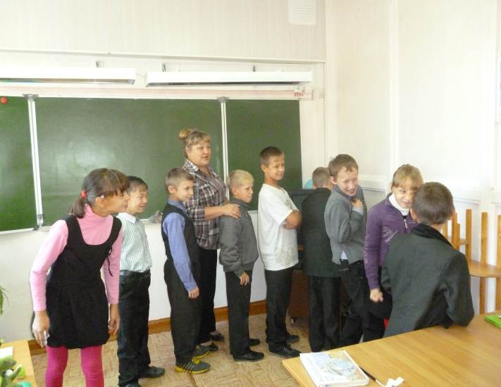

В работу также включаются игры и упражнения, направленные на коррекцию психических функций обучающихся с ОВЗ (мышления, памяти, воображения, речи), решаются задачи освобождения ребёнка от негативных состояний, стимулируется его познавательная и общая активность. На внеклассных мероприятиях используется широкий диапазон интерактивных методов (мозговой штурм, упражнения-энергизаторы, групповая дискуссия, моделирование и пр.), повышающих мотивацию школьников с ОВЗ к деятельности, однако для совместной и групповой работы выбираются несложные техники, чтобы дети усваивали навыки социального бесконфликтного взаимодействия постепенно, при этом обязательна эмоционально-положительная оценка их малейших достижений.

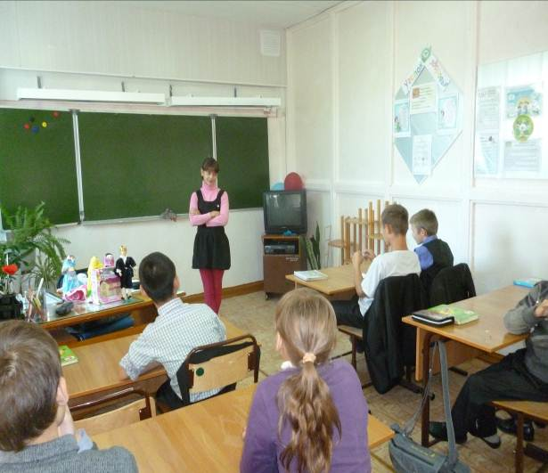

Особое внимание уделяется социально-педагогическим ролевым играм, так как формирование навыков у детей с нарушением интеллекта в основном происходит в процессе практической деятельности и по подражанию. Все задачи взаимосвязаны и, как правило, не решаются в отрыве друг от друга в какой-то последовательности. Темы классных часов и внеклассных мероприятиятий связаны с формированием гигиенических, коммуникативных навыков, ценностного отношения к здоровью.

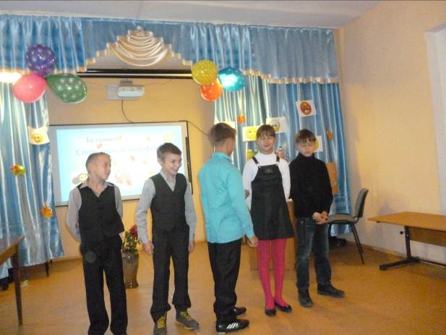

Данное направления в работе вовлекают учащихся в позитивное межличностное взаимодействие при помощи современных технических средств: компьютера, мультимедиапроектора, просмотр видео фильмов которые способствуют предупреждению вредных привычек, противостоянию негативным социальным влияниям, групповому давлению и манипуляциям.. Основное направление работы в классе - научить детей с ОВЗ противостоять негативному влиянию социума, делать правильный выбор между здоровым образом жизни и злоупотреблением ПАВ, интересно и с пользой проводить своё свободное время.
Также особое внимание уделяется организации досуга детей из неблагополучных семей, находящихся в «группе риска» Коррекции и формированию личности обучающихся с ОВЗ способствует также и психолого-педагогическое просвещение родителей. Систематически проводятся классные родительские и общешкольные собрания по вопросам сохранения здоровья школьников с ОВЗ, профилактики школьной дезадаптации, противодействия вовлечению детей в незаконное потребление ПАВ.
Учащиеся класса регулярно вовлекаются в организованную социально-ориентированную деятельность, например, участвуют в районной акции «Неравнодушные сердца» ; городская акция «Хочешь жить - бросай курить»; активно участвуют в конкурсах рисунков « Мы за здоровый образ жизни»; «С законом на – ты!»; «Подросток и закон». и т.д.

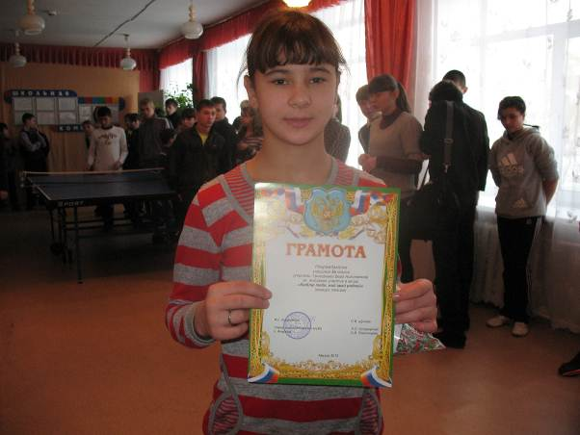

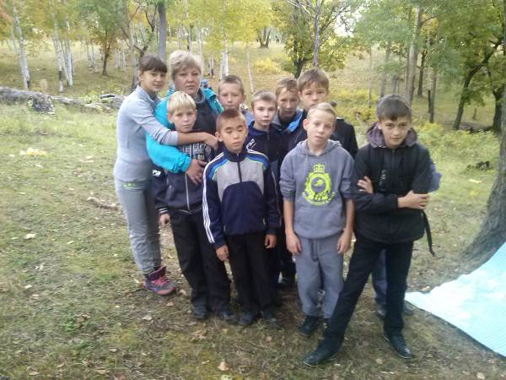

Диагностика развития личностных качеств обучающихся моего класса показывает стойкую положительную динамику уровня воспитанности школьников.
Все мероприятия, проведенные в течение года способствовали сплочению коллектива, раскрытию индивидуальных и творческих способностей учащихся, формировали эстетические вкусы, прививали навыки культуры общения, обогащали знания ребят, способствовали дальнейшему жизненному, профессиональному и социальному самоопределению.

